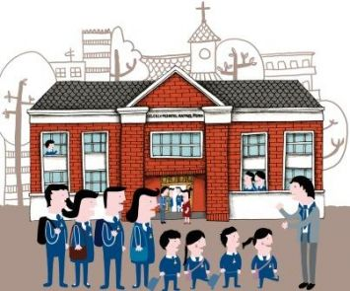

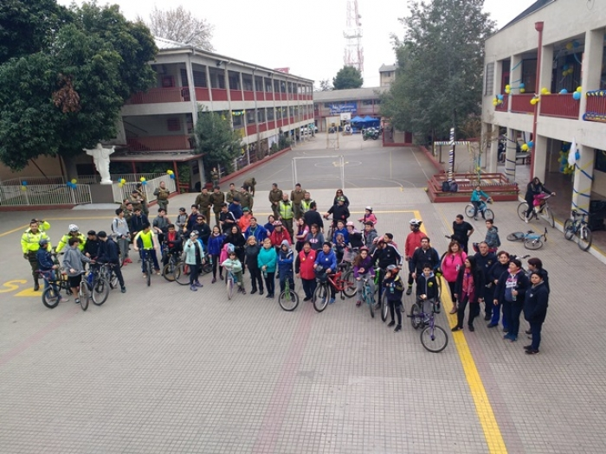

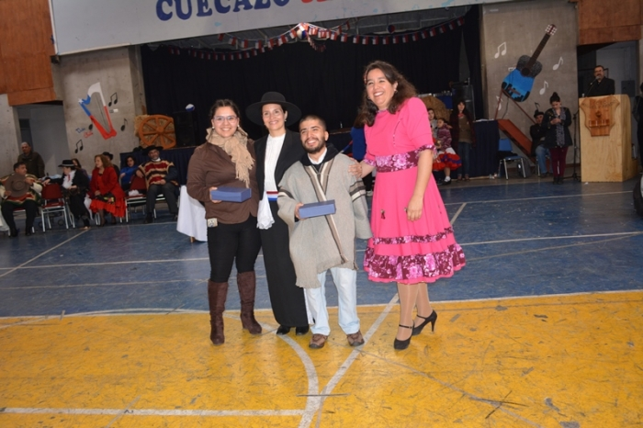

BOLETIN AGOSTO SEPTIEMBRE -OCTUBRE
2017

LICEO MIGUEL RAFAEL PRADO
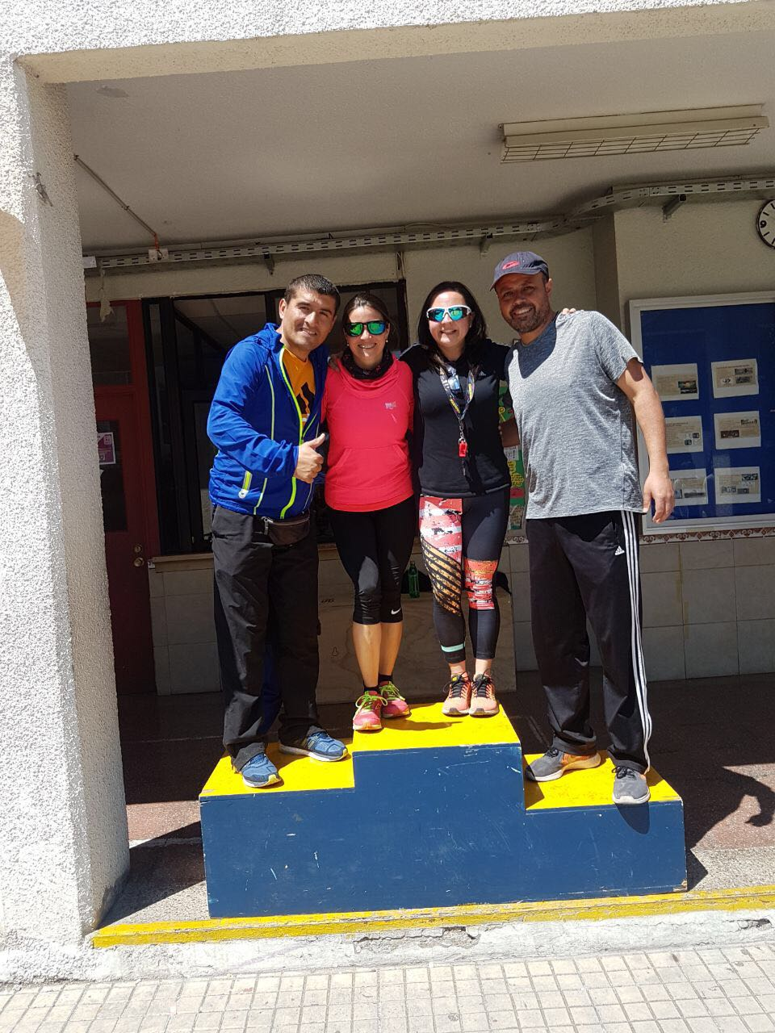
TEMARIO
1.-CUADRO DE ASISTENCIA.
2.-CUADRO DE ASISTENCIA DE APODERADOS A REUNIONES DE SUBCENTRO AGOSTO Y SEPTIEMBRE.

3.-ACTOS CÍVICOS Y CEREMONIAS MASIVAS.

3.1- OLIMPIADAS DE INGLÉS.

3.2- CAMINATA SAN ALBERTO HURTADO.

3.3-. CELEBRACIÓN 100 AÑOS DE VIOLETA PARRA Y EL
FOLCLORE.

3.4. II º FERIA VOCACIONAL SECST.

3.5.- ANIVERSARIO 131 DE NUESTRO LICEO.

3.6- 2ª CICLETA PRADINA.

3.7. ÚLTIMO ACTO CÍVICO DE FIESTAS PATRIAS DE LOS IVº MEDIOS.

3.8- FINAL TORNEO DE DEBATES CONICYT EXPLORA.

3.9.- DIÁLOGOS CIDUADANOS SOBRE LA REFORMA A LA EDUCACIÓN PARVULARIA.

3.10.- INOVATION CAMP.

3.11.- ROMERÍA A LA TUMBA DEL PREBENDADO MIGUEL RAFAEL PRADO.

3.12.- CUECAZO SECST.

3.13.- ACTO CÍVICO ENCUENTRO DE DOS MUNDOS.

3.14.- RETIRO DE CONFIRMACIONES.

3.15.- 4ª CORRIDA FAMILIAR.

www.liceomiguelrafaelprado.cl

1.- CUADRO DE ASISTENCIA DE MARZO A SEPTIEMBRE.
 | MESES
CURSOS | Mar | Abr | May | Jun | Jul | Ago | Sep | Oct | Nov | Dic | Promedio del periodo
PK A | 94 | 92 | 90 | 85 | 87 | 92 | 91 |  |  |  | 90,14
PK B | 91 | 91 | 91 | 89 | 93 | 91 | 91 |  |  |  | 91,00
PK C | 91 | 90 | 92 | 89 | 91 | 91 | 93 |  |  |  | 91,00
Kinder A | 92 | 94 | 93 | 91 | 92 | 93 | 95 |  |  |  | 92,86
Kinder B | 90 | 93 | 91 | 87 | 91 | 91 | 93 |  |  |  | 90,86
Kinder C | 95 | 95 | 96 | 94 | 95 | 94 | 94 |  |  |  | 94,71
 | 92,17 | 92,50 | 92,17 | 89,17 | 91,50 | 92,00 | 92,83 |  |  |  | 91,76
1º bás A | 98 | 95 | 93 | 92 | 93 | 94 | 96 |  |  |  | 94,43
1º bás B | 96 | 96 | 93 | 92 | 94 | 95 | 94 |  |  |  | 94,29
1º bás C | 97 | 94 | 91 | 90 | 95 | 93 | 93 |  |  |  | 93,29
2º bás A | 93 | 96 | 92 | 91 | 93 | 91 | 95 |  |  |  | 93,00
2º bás B | 95 | 95 | 94 | 92 | 91 | 93 | 93 |  |  |  | 93,29
2º bás C | 92 | 92 | 94 | 92 | 92 | 94 | 94 |  |  |  | 92,86
3º bás A | 96 | 94 | 94 | 94 | 95 | 93 | 94 |  |  |  | 94,29
3º bás B | 95 | 95 | 88 | 92 | 93 | 92 | 94 |  |  |  | 92,71
3º bás C | 93 | 93 | 91 | 92 | 93 | 92 | 94 |  |  |  | 92,57
4º bás A | 93 | 94 | 92 | 89 | 92 | 92 | 93 |  |  |  | 92,14
4º bás B | 97 | 94 | 93 | 93 | 92 | 92 | 94 |  |  |  | 93,57
4º bás C | 93 | 94 | 89 | 89 | 92 | 93 | 91 |  |  |  | 91,57
5º bás A | 93 | 94 | 93 | 91 | 91 | 91 | 91 |  |  |  | 92,00
5º bás B | 96 | 96 | 93 | 92 | 93 | 95 | 94 |  |  |  | 94,14
5º bás C | 95 | 95 | 93 | 94 | 91 | 91 | 91 |  |  |  | 92,86
6º bás A | 94 | 95 | 94 | 92 | 93 | 95 | 92 |  |  |  | 93,57
6º bás B | 94 | 94 | 91 | 93 | 95 | 93 | 94 |  |  |  | 93,43
6º bás C | 92 | 95 | 90 | 95 | 92 | 93 | 93 |  |  |  | 92,86
7º bás A | 93 | 94 | 91 | 87 | 91 | 92 | 93 |  |  |  | 91,57
7º bás B | 96 | 96 | 92 | 94 | 93 | 91 | 93 |  |  |  | 93,57
7º bás C | 93 | 91 | 92 | 93 | 94 | 92 | 92 |  |  |  | 92,43
8º bás A | 96 | 95 | 94 | 95 | 96 | 94 | 95 |  |  |  | 95,00
8º bás B | 95 | 95 | 95 | 95 | 93 | 95 | 94 |  |  |  | 94,57
8º bás C | 97 | 96 | 94 | 91 | 93 | 92 | 93 |  |  |  | 93,71
 | 94,67 | 94,50 | 92,33 | 92,08 | 92,92 | 92,83 | 93,33 |  |  |  | 93,24
1º med A | 92 | 94 | 92 | 92 | 94 | 93 | 93 |  |  |  | 92,80
1º med B | 95 | 93 | 92 | 91 | 90 | 91 | 91 |  |  |  | 92,20
1º med C | 94 | 94 | 90 | 94 | 93 | 92 | 93 |  |  |  | 93,00
2º med A | 92 | 92 | 95 | 94 | 92 | 92 | 90 |  |  |  | 93,00
2º med B | 93 | 92 | 92 | 93 | 89 | 95 | 93 |  |  |  | 91,80
2º med C | 95 | 94 | 92 | 91 | 94 | 92 | 93 |  |  |  | 93,20
3º med A | 95 | 94 | 93 | 92 | 90 | 91 | 91 |  |  |  | 92,80
3º med B | 94 | 94 | 92 | 92 | 94 | 91 | 94 |  |  |  | 93,20
3º med C | 94 | 95 | 93 | 92 | 91 | 90 | 93 |  |  |  | 93,00
4º med A | 90 | 89 | 89 | 87 | 89 | 90 | 89 |  |  |  | 88,80
4º med B | 96 | 93 | 91 | 93 | 92 | 89 | 92 |  |  |  | 93,00
 | 93,64 | 93,09 | 91,91 | 91,91 | 91,64 | 91,45 | 92,00 |  |  |  | 92,23
TOTAL | 94,02 | 93,83 | 92,20 | 91,61 | 92,37 | 92,34 | 92,72 |  |  |  | 92,73
Fuente: Sistema de Información General de Estudiantes (SIGE)
¡Felicitaciones a los cursos con promedios sobre el 95% ¡

2.- CUADROS DE ASISTENCIA DE APODERADOS A REUNIONES DE SUBCENTROS.

 | LICEO MIGUEL RAFAEL PRADO.  RESUMEN DE ASISTENCIA DE APODERADOS A REUNIONES. |  | INDEPENDENCIA  agosto de 2017

CURSOS | MATRÍCULA | ASISTENCIA | % |  | CURSOS | MATRÍCULA | ASISTENCIA | %
PK-A | 35 | 31 | 89 |  | 6ºA | 45 | 42 | 93
PK-B | 35 | 31 | 89 |  | 6ºB | 45 | 39 | 87
PK-C | 35 | 29 | 83 |  | 6ºC | 45 | 37 | 82
K-A | 45 | 35 | 78 |  | 7ºA | 45 | 37 | 80
K-B | 45 | 36 | 80 |  | 7ºB | 45 | 36 | 80
K-C | 45 | 42 | 93 |  | 7ºC | 45 | 43 | 96
1ºA | 45 | 39 | 87 |  | 8ºA | 45 | 42 | 93
1ºB | 45 | 40 | 89 |  | 8ºB | 45 | 42 | 93
1ºC | 45 | 40 | 89 |  | 8ºC | 45 | 41 | 91
2ºA | 45 | 38 | 84 |  | IºA | 45 | 39 | 87
2ºB | 45 | 42 | 93 |  | IºB | 45 | 43 | 96
2ºC | 45 | 35 | 80 |  | IºC | 45 | 40 | 89
3ºA | 45 | 42 | 93 |  | IIºA | 44 | 40 | 89
3ºB | 45 | 44 | 98 |  | IIºB | 45 | 30 | 70
3ºC | 45 | 34 | 77 |  | IIºC | 45 | 34 | 76
4ºA | 45 | 40 | 89 |  | IIIºA | 46 | 30 | 67
4ºB | 45 | 44 | 98 |  | IIIºB | 45 | 39 | 91
4ºC | 45 | 40 | 89 |  | IIIºC | 45 | 36 | 86
5ºA | 45 | 36 | 80 |  | IVºA | 44 | 38 | 83
5ºB | 45 | 42 | 93 |  | IVºB | 44 | 39 | 87
5ºC | 45 | 39 | 85
CICLOS | MATRÍCULA | ASISTENCIA |  |  | __________________________  DIRECTOR CONVIVENCIA  ________________________  RECTORA
PREBÁSICO | 240 | 204 | 85%
BÁSICO | 1080 | 954 | 88%
MEDIO | 495 | 408 | 82%
LICEO | 1815 | 1566 | 86%

 | LICEO MIGUEL RAFAEL PRADO.  RESUMEN DE ASISTENCIA DE APODERADOS A REUNIONES. |  | INDEPENDENCIA  septiembre 2017

CURSOS | MATRÍCULA | ASISTENCIA | % |  | CURSOS | MATRÍCULA | ASISTENCIA | %
PK-A | 35 | 28 | 81 |  | 6ºA | 45 | 38 | 84
PK-B | 35 | 31 | 86 |  | 6ºB | 45 | 31 | 69
PK-C | 35 | 25 | 71 |  | 6ºC | 45 | 38 | 84
K-A | 45 | 39 | 87 |  | 7ºA | 45 | 34 | 74
K-B | 45 | 32 | 71 |  | 7ºB | 45 | 38 | 84
K-C | 45 | 40 | 89 |  | 7ºC | 45 | 38 | 84
1ºA | 45 | 36 | 80 |  | 8ºA | 45 | 39 | 87
1ºB | 45 | 39 | 87 |  | 8ºB | 45 | 37 | 82
1ºC | 45 | 40 | 89 |  | 8ºC | 45 | 37 | 82
2ºA | 45 | 33 | 73 |  | IºA | 45 | 37 | 82
2ºB | 45 | 33 | 73 |  | IºB | 45 | 31 | 69
2ºC | 45 | 33 | 75 |  | IºC | 45 | 35 | 78
3ºA | 45 | 40 | 89 |  | IIºA | 44 | 35 | 78
3ºB | 45 | 41 | 91 |  | IIºB | 45 | 33 | 77
3ºC | 45 | 32 | 73 |  | IIºC | 45 | 29 | 64
4ºA | 45 | 37 | 82 |  | IIIºA | 46 | 30 | 67
4ºB | 45 | 35 | 78 |  | IIIºB | 45 | 36 | 84
4ºC | 45 | 38 | 84 |  | IIIºC | 45 | 31 | 74
5ºA | 45 | 33 | 73 |  | IVºA | 44 | 36 | 78
5ºB | 45 | 33 | 73 |  | IVºB | 44 | 33 | 73
5ºC | 45 | 37 | 80
CICLOS | MATRÍCULA | ASISTENCIA |  |  | __________________________  DIRECTOR CONVIVENCIA  ________________________  RECTORA
PREBÁSICO | 240 | 195 | 81%
BÁSICO | 1080 | 870 | 81%
MEDIO | 495 | 366 | 74%
LICEO | 1815 | 1431 | 80%

3.- ACTOS CÍVICOS Y CEREMONIAS MASIVAS DESDE AGOSTO

3.1 Las olimpíadas de inglés
Las olimpiadas fueron finalizadas con éxito y triunfo por parte de los 8 colegios de la fundación. Estas se llevaron a cabo el día 2 de agosto y duraron toda la mañana, donde los alumnos demostraron todo su talento en Inglés.
Esta jornada estuvo marcada por la creatividad por parte de la organización del evento. Contó con una apertura de película, alumnos del nivel octavo básico representaron diversas películas, entre ellas, Harry Potter, Frozen y La Sirenita.
Las olimpíadas se dividieron en tres categorías: Spelling bee (se divide en dos categorías 3° y 4° básico y 5° y 6°), Plays (7° y 8° básico) y Public Speaking (1° a 4° medio). Los ocho colegios demostraron un avanzado nivel de inglés.
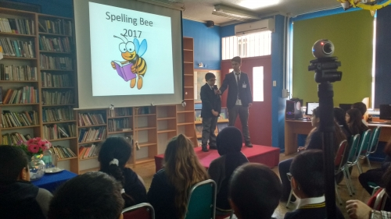
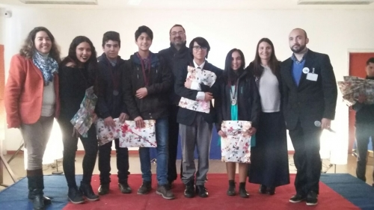

3.2 Caminata San Alberto Hurtado.
En una tarde del sábado 19 de agosto, 43 jóvenes de nuestro Liceo participaron como cada año con entusiasmo y alegría de la caminata a San Alberto Hurtado.
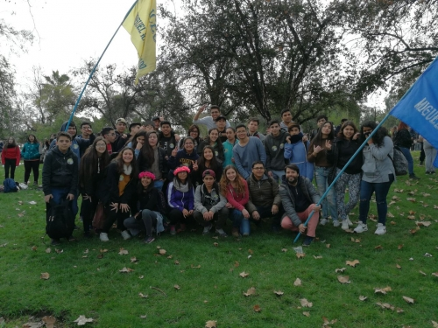
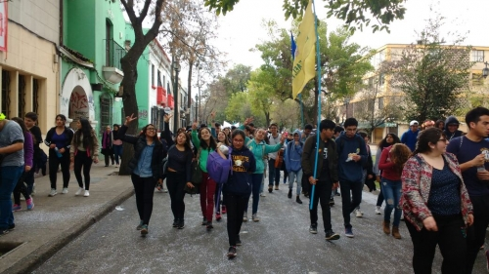

3.3 Celebración 100 años Violeta Parra y el folclore
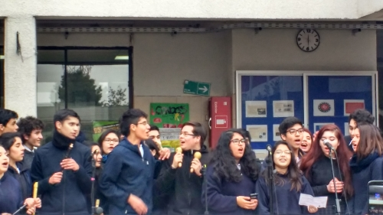
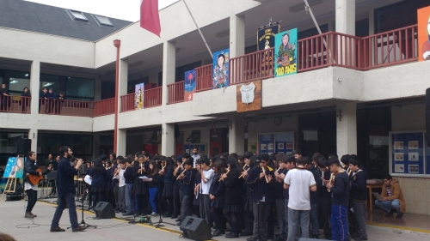
El martes 22 de agosto se celebró los 100 años de del natalicio de Violeta Parra y el día del folclore en nuestro Liceo, con actos musicales que contaron con la participación de los cursos de 6º hasta 4ºMedio, organizado por el profesor de Rodrigo Subiabre, en conjunto con el departamento de artes, en presencia de los apoderados.

3.4 El jueves 31 de agosto se realizó la IIº FERIA VOCACIONAL SECST. organizada por el equipo de orientación y psicología de nuestro Liceo.

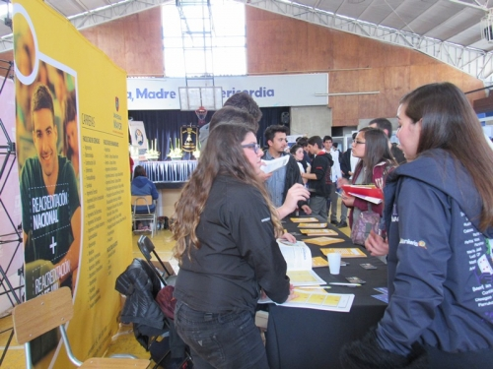
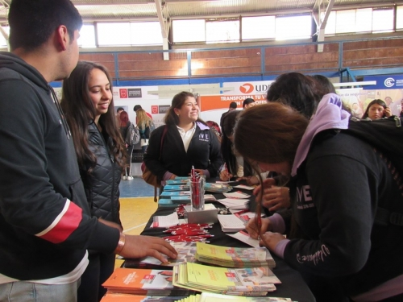

3.5 Aniversario 131 de nuestro liceo.
Con una emotiva eucaristía, presidida por el Cardenal Ricardo Ezzati, al mediodía del viernes 8 de septiembre, el Liceo Miguel Rafael Prado celebró su 131° aniversario. Es el establecimiento más antiguo de la SECST y tiene sus orígenes en la creación de la San Luis Gonzaga, en el año 1886.A la misa asistieron autoridades de la SECST, encabezadas por su Directora Ejecutiva, profesora Sandra Urrutia Bravo; por los rectores de los colegios de la red, directores de áreas de la administración central, entre otros invitados.
Reconocimiento a trabajadores
La rectora Karla Silva hizo entrega de reconocimientos a las siguientes personas:
10 años de servicio: Daniela Aguilar Barrientos, Carolina Valenzuela Arriola y Gladys Vargas Galaz
15 años de servicio: Sissi Castillo, Edith Carrillo Campos, padre Iván Leng Rubilar y Paola Moreno Cordero.
30 años de servicio: Juan Borges y Juana Miranda Liberona
35 años de servicio: Mirta Vergara
Premio a la trayectoria: Francisco Toro, Teresa Rodríguez y Rosa Parra
Premio excelencia pedagógica: Giovanni Valladares, Daniella Torres y Francisco Barraza.
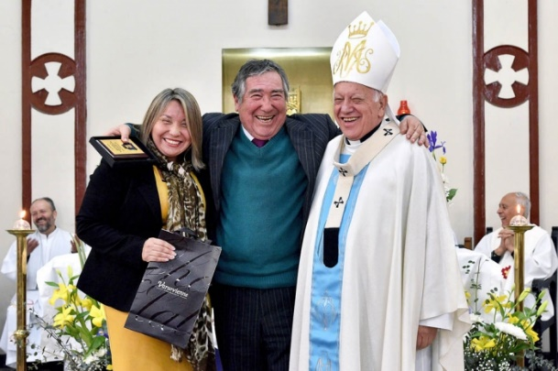
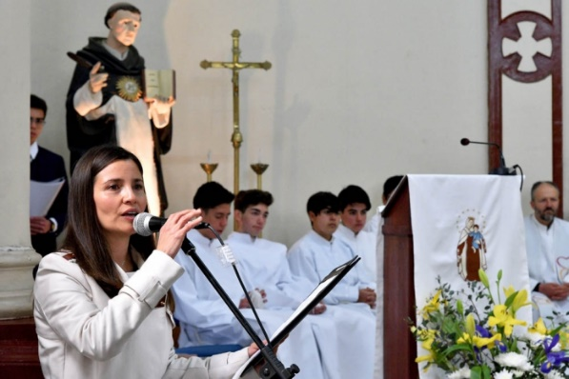

3.6 El sábado 9 de septiembre se realizó con gran éxito la 2ª Cicleta Pradina, a cargo del área de Convivencia en el marco del PME y el apoyo permanente del departamento de Ed. Física.
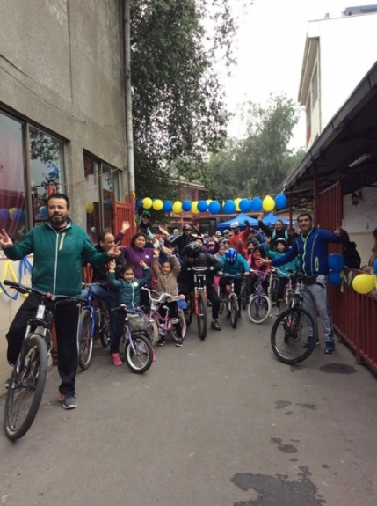
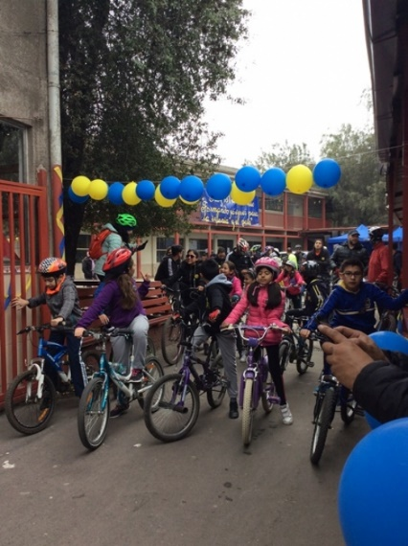
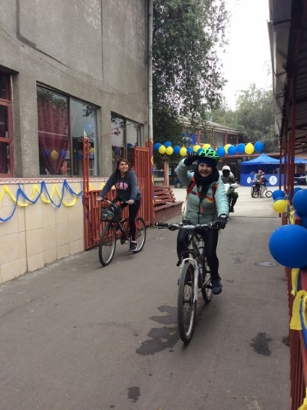

3.7 El 14 de septiembre se realizó el último acto cívico de Fiestas Patrias de los estudiantes de cuartos
medios 2017.

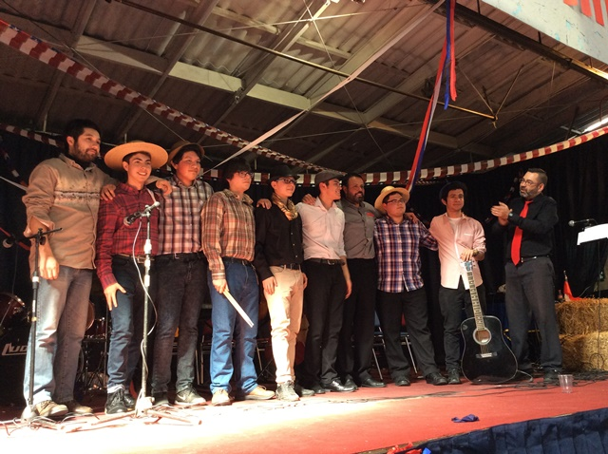
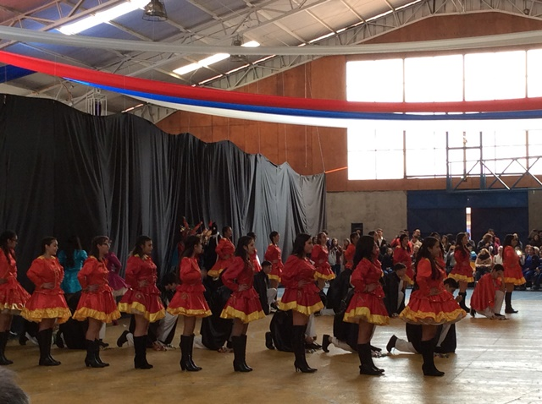

3.8 Los jóvenes de tercero y cuarto medio de nuestro liceo han llegado a la final del torneo de debates Conicyt Explora de la Región Metropolitana Norte.

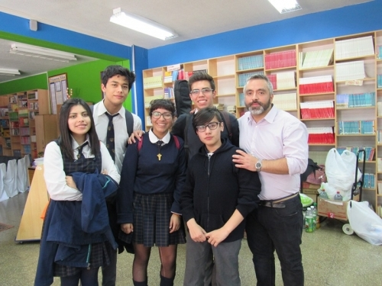
Tras 3 meses de intensos debates, con más de 40 equipos en competencia y más de 100 estudiantes de Enseñanza Media, ya están definidos los debatientes e investigadores que llegarán hasta el encuentro final el próximo 14 de septiembre.
Luego de los debates de la semifinal, desarrollado en el Auditorio de la Facultad de Matemáticas de la UC, el pasado 30 de agosto, los jueces definieron quienes disputarán el primer y el tercer lugar, para luego pasar al sorteo de las posturas.
De esta forma, los cuatro equipos debatientes y los dos investigadores, ya se encuentran preparando lo que será su última presentación, la que definirá a los equipos que representarán a la zona norte de la región metropolitana en la Final Interregional, que este año se desarrollará en la ciudad de Iquique.
La final se realizó el jueves 14 de septiembre en el Salón Los Presidentes del Ex Congreso Nacional donde nuestros brillantes estudiantes obtuvieron el 2º lugar.

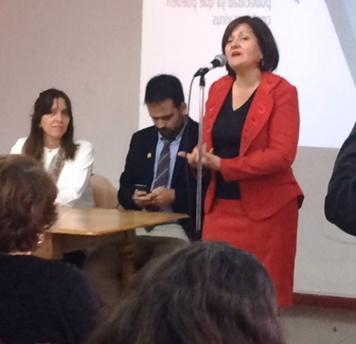
3.9 Diálogos Ciudadanos sobre la reforma a la educación de párvulos.

En el encuentro participaron autoridades del Ministerio de Educación, encabezadas por la SEREMI Teresa Vallespín, quienes respondieron inquietudes planteadas por el personal docente de esta área del establecimiento.
El Liceo Miguel Rafael Prado, establecimiento que forma parte de la Sociedad de Escuelas Católicas Santo Tomás de Aquino, fue elegido por las autoridades del Ministerio de Educación para iniciar los Diálogos Ciudadanos sobre la reforma a la educación de párvulos. El encuentro se realizó el martes 26 de septiembre y fue encabezado por la SEREMI de Educación, Teresa Vallesspín; junto a la Subsecretaria de Educación Parvularia, María Isabel Díaz; y el director provincial de Educación Norte, David Rojas.
En la ocasión, los docentes del área de párvulos del Liceo Miguel Rafael Prado tuvieron la oportunidad de conocer detalles de la reforma y también plantear inquietudes e interrogantes a las autoridades del Ministerio de Educación sobre el tema.

3.10 Innovation Camp para terceros medios (90 alumnos) Fundación Educación.

El 27 de septiembre la Fundación de educación junto con Equifax realizaron un concurso de emprendedores. Compitieron 18 equipos de 5 estudiantes. La jornada estuvo marcada por el trabajo de asesoría que presentó Equifax y el gran interés de los alumnos.
EL jurado estuvo compuesto por los representantes del Banco Scotiabank el grupo que obtuvo el primer lugar representará a Chile en un torneo de emprendedores de América Latina.
IIIº MEDIO A Pamela Campos, Arantza Farías, Javiera González, Emilio González y Maite Salinas.

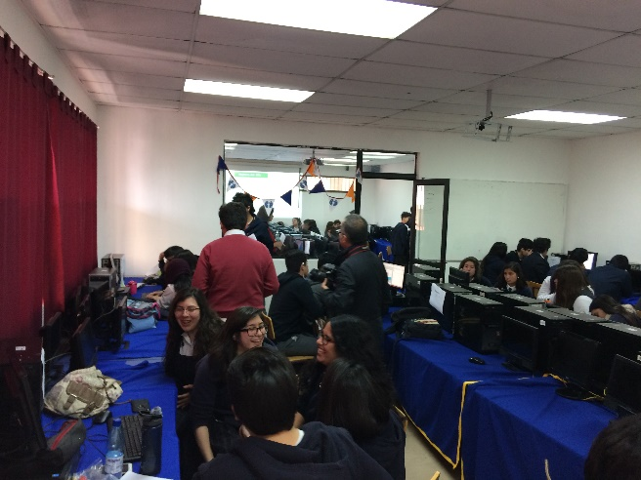
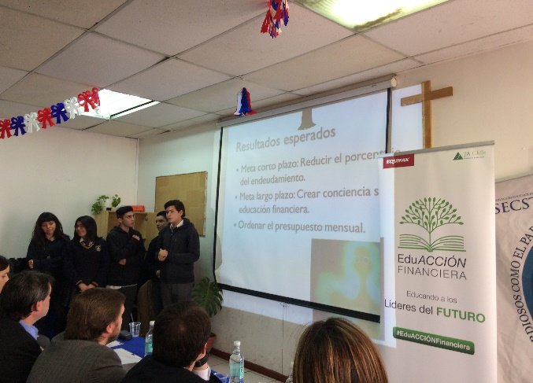

3.11 El día 29 de septiembre se realizó la Romería a la Tumba del Prebendado Miguel Rafael Prado, acompañados de los Iº medios y la Banda de Honor del Liceo.

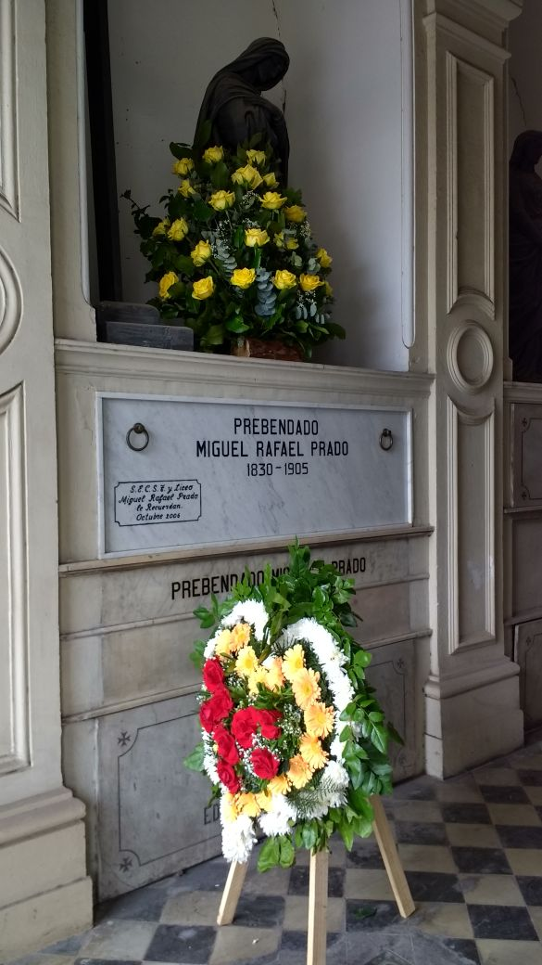
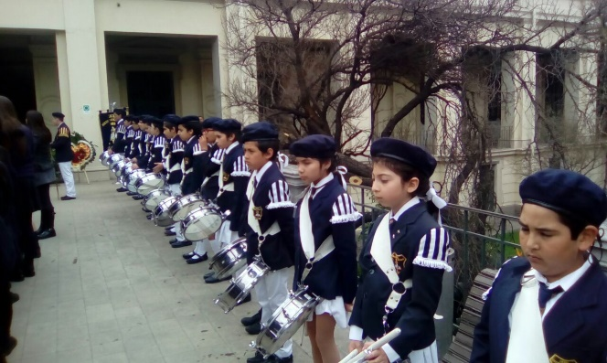

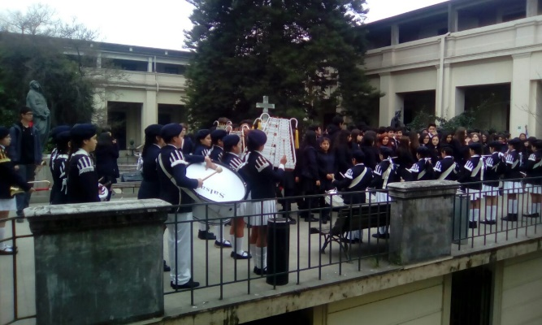

3.12 Cuecazo SECST 2017

El evento se realizó 30 de septiembre en el Liceo Miguel Rafael Prado. En el certamen participaron los 8 colegios que forman parte de la Sociedad de Escuelas Católicas Santo Tomás de Aquino. Las parejas de bailarines fueron animados por entusiastas barras, formadas por familiares, amigos y compañeros de los participantes. Entre los asistentes se encontraban directiivos de la SECST, encabezados por la Directora Ejecutiva; Sandra Urrutia Bravo; y los rectores Ricardo Yévenes, Miguel Muñoz, Claudio Palma; y las rectoras Maritza González, Virginia Rojas, Karla Silva.

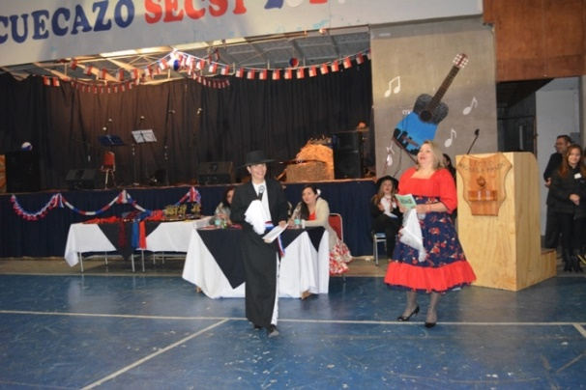
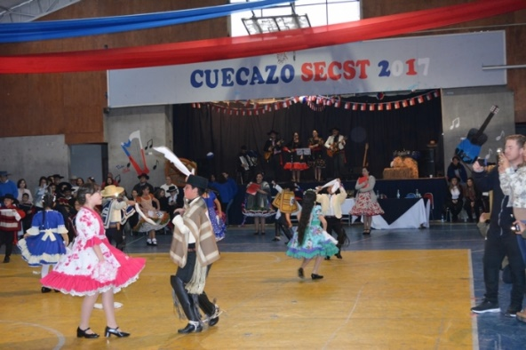

3.13 Acto cívico el día 12 de Octubre “Encuentro de dos mundos”.
Nuestro Liceo, participó activamente en el acto cívico del “Encuentro de Dos Mundos” permitiendo desarrollar la interculturalidad junto a la convivencia escolar, ya que no solo posibilitó reconocer y valorar al otro con sus diferencias, sino que además se puso en práctica el vivir en paz y armonía con los demás países. Esto llevó a los estudiantes la valoración de la diversidad social y cultural del país.
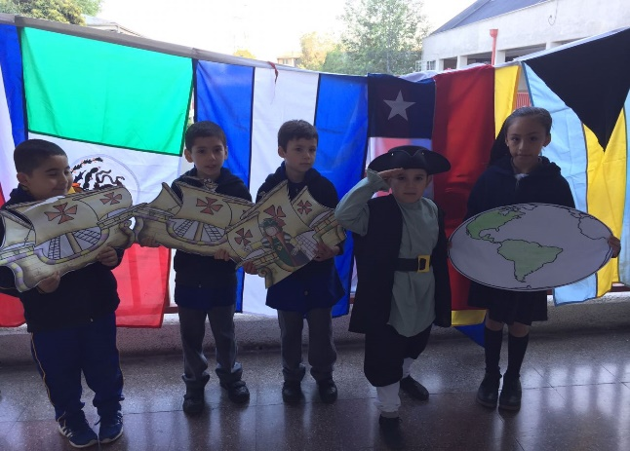
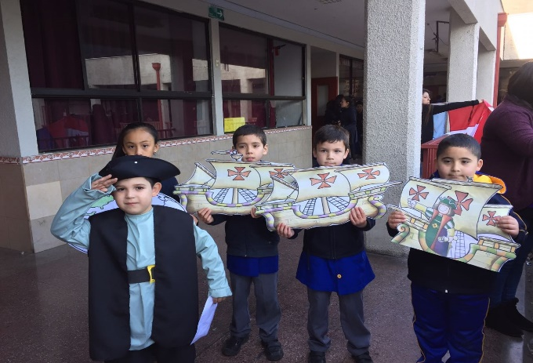

3.14 Retiro de Confirmaciones.
El sábado 14 en Punta de Tralca se realizó el retiro de 30 jóvenes que se preparan a recibir el Sacramento de la Confirmación, el viernes 3 de noviembre.

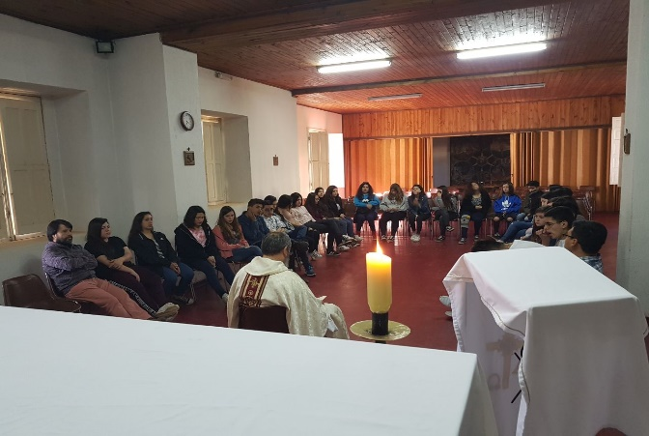
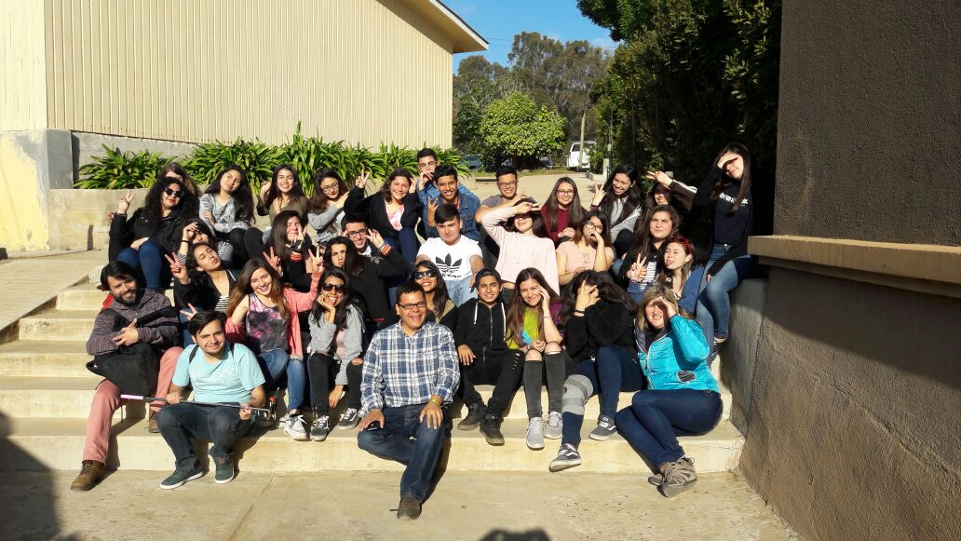

3.15 El día sábado 14 de octubre 4º Corrida Familiar de nuestro Liceo.
Este sábado 14 de octubre se realizó por cuarto año consecutivo la corrida familiar, instancia en que tanto alumnos, apoderados y funcionarios pueden sacar sus mejores zapatillas de running y compartir en una sana competencia su pasión por el deporte.
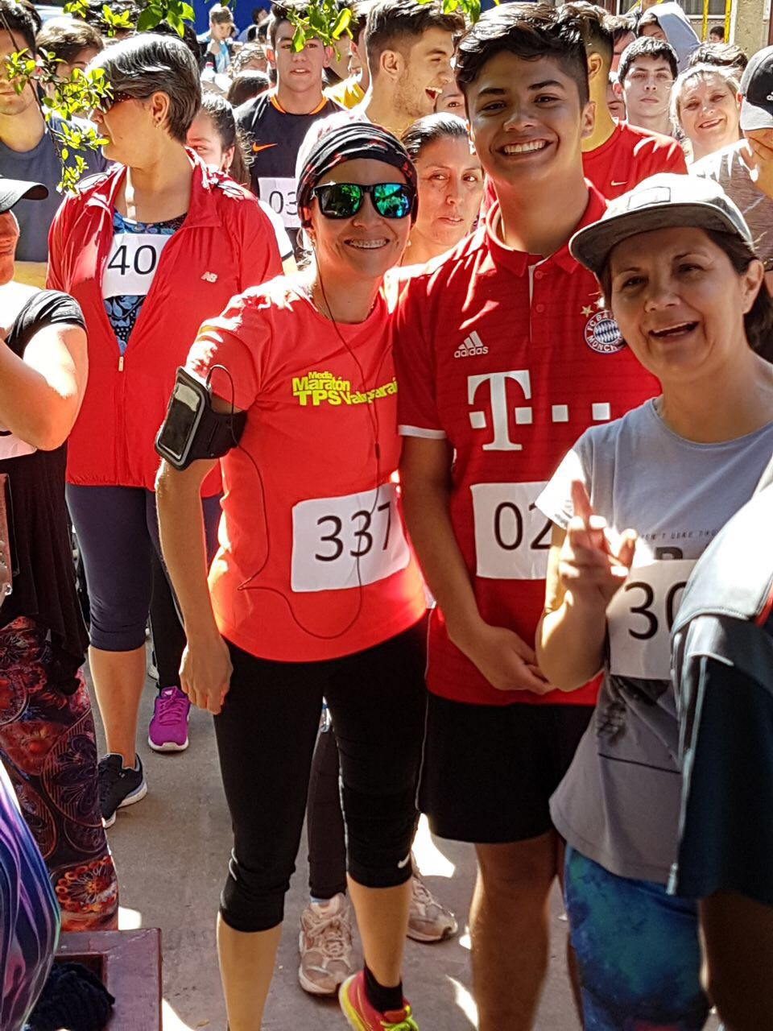
Desde las 9 de la mañana empezaron las actividades, que consideraron las siguientes categorías:
Primera categoría: Prekinder a 2º básico: 1 km
Segunda categoría: 3º a 6º básico: 3 km
Tercera categoría: 7º básico a 4º medio: 5 km
Cuar ta categoría: Adultos: 5 km
